Утверждено постановлением Администрации Тутаевского муниципального района от 17.06.2024 №445-п

ПРОЕКТ ВНЕСЕНИЯ ИЗМЕНЕНИЙ

в проект планировки и проект межевания территории земельных участков с кадастровыми номерами 76:21:010208:7, 76:21:010208:33, 76:21:010208:67,
76:21:010208:103, 76:21:010208:113, 76:21:010205:368, 76:21:010208:435,
76:21:010208:440, 76:21:010208:441, 76:21:000000:1075, 76:21:010203:1089»,
утвержденный постановлением Администрации ТМР от 23.10.2023 №745-п

Заказчик: Акционерное общество
«Корпорация развития Ярославской области»

Директор ООО «Фаза» К. А. Фомин

2024 г.

ПРОЕКТ ПЛАНИРОВКИ ТЕРРИТОРИИ

Содержание

№ п/п | Разделы проекта межевания | Номера листов
1 | 2 | 3
 | Введение | 4
1 | Основная часть. Положение о размещении линейного объекта. | 5
1.1 | Основные характеристики и назначение планируемых для размещения автомобильной дороги | 6
1.2 | Перечень субъектов Российской Федерации, перечень муниципальных районов, городских округов в составе субъектов Российской Федерации, перечень поселений, населенных пунктов, внутригородских территорий городов федерального значения, на территориях которых устанавливаются зоны планируемого размещения линейных объектов | 6
1.3 | Перечень координат характерных точек границ зон планируемого размещения линейных объектов | 6
1.4 | Перечень координат характерных точек границ зон планируемого размещения линейных объектов, подлежащих реконструкции в связи с  изменением их местоположения | 8
1.5 | Предельные параметры разрешенного строительства, реконструкции  объектов капитального строительства, входящих в состав линейных объектов в границах зон их планируемого размещения | 8
1.6 | Мероприятия по защите сохраняемых объектов капитального строительства (здание, строение, сооружение, объекты, строительство которых не завершено), существующих и строящихся на момент подготовки проекта планировки территории, а также объектов капитального строительства, планируемых к строительству в соответствии с ранее утвержденной документацией по планировке территории, от возможного негативного воздействия в связи с  размещением линейных объектов | 9
1.7 | Мероприятия по сохранению объектов культурного наследия от возможного негативного воздействия в связи с размещением | 9
1.8 | Мероприятия по охране окружающей среды | 10
1.9 | Осуществление мероприятий по защите территории от чрезвычайных ситуаций природного и техногенного характера, в том числе по  обеспечению пожарной безопасности и гражданской обороне | 11
2 | Графическая часть | 14
2.1 | Красные линии и границы зон планируемого размещения линейных объектов | 17
2.2 | Границы зон планируемого размещения линейных объектов | 19

Введение

При разработке проекта использовалась следующая нормативно-правовая база:
- «Градостроительный кодекс Российской Федерации» от 29.12.2004г. №190- ФЗ (с изменениями и дополнениями);
- «Земельный кодекс Российской Федерации» от 25.10.2001г. 7136-ФЗ (с изменениями и дополнениями);
- Постановление Правительства РФ от 12.05.2017 №564 «Об утверждении Положения о составе и содержании проектов планировки территории, предусматривающих размещение одного или нескольких линейных объектов»;
- Приказ Минстроя России от 25.04.2017 №740/пр «Об установлении случаев подготовки и требований к подготовке входящих в состав материалов по обоснованию проекта планировки территории схемы вертикальной планировки, инженерной подготовки и инженерной защиты территории»;
- Свод правил СП 42.13330.2016 «СНиП 2.07.01-89*. Градостроительство. Планировка и застройка городских и сельских поселений» (актуализированная редакция);
- Генеральный план городского поселения Тутаев Тутаевского муниципального района Ярославской области, утвержденный Решением Муниципального совета городского поселения Тутаев от 21.05.2008г. №20 (в ред. от 15.12.2022 г. №152);
- Правила землепользования и застройки городского поселения Тутаев, утвержденные Решением Муниципального Совета городского поселения Тутаев от 21.05.2008 №21 (в ред. от 15.12.2022 г. №153);
- Проект планировки и проект межевания территории земельных участков с кадастровыми номерами 76:21:010208:7, 76:21:010208:33, 76:21:010208:67, 76:21:010208:103, 76:21:010208:113, 76:21:010205:368, 76:21:010208:435, 76:21:010208:440, 76:21:010208:441, 76:21:000000:1075, 76:21:010203:1089, утвержденным Постановлением АТМР от 23.10.2023 №745-п г. Тутаев;
- Требования государственных стандартов, соответствующих норм, правил и иных документов.

Основная часть
Положение о размещении линейного объекта

Основные характеристики и назначение планируемых для размещения автомобильной дороги
Проектом планировки территории линейных объектов (автомобильной дороги) в городе Тутаеве Ярославской области рассматривается территория, проходящая по землям категории- земли населенных пунктов, в кадастровых кварталах 76:21:010208.
Проектируемая автомобильная дорога располагаются в производственной зоне города Тутаев.
Начальная точка трассы - ПК 0+00. Конечная точка трассы - ПК8+16.12. Протяженность проектируемого участка составляет 0,81612 км. Общее направление - юго-восточное.
Проезжая часть запроектирована двухполосной с асфальтобетонным покрытием шириной проезжей части 2х3.5 м.
В плане дорога имеет 6 углов поворота. Протяженность оси проектируемого участка составляет 0,81612 км.

Перечень субъектов Российской Федерации, перечень муниципальных районов, городских округов в составе субъектов Российской Федерации, перечень поселений, населенных пунктов, внутригородских территорий городов федерального значения, на территориях которых устанавливаются зоны планируемого размещения линейных объектов
Проектируемая автомобильная дорога расположена в границах населенного пункта города Тутаев Ярославской области. Тутаев - город областного подчинения, административный центр Тутаевского района Ярославской области. Является городом областного значения, при этом в рамках Тутаевского муниципального района образует муниципальное образование Тутаев со статусом городского поселения как единственный населённый пункт в составе последнего.

Перечень координат характерных точек границ зон планируемого размещения линейных объектов
Границы зон планируемого размещения линейных объектов, подлежащих реконструкции или строительству в связи с изменением их местоположения, отсутствуют.
Перечень координат характерных точек границ зон планируемого размещения автомобильной дороги представлены в таблица 1.
Таблица 1

№ точки | Координаты  Х Y
ЗУ1(1)
1 | 399641.55 | 1307132.32
2 | 399652.36 | 1307146.80
3 | 399636.42 | 1307159.59
4 | 399635.43 | 1307168.45
5 | 399637.05 | 1307176.54

6 | 399621.36 | 1307185.07
7 | 399611.36 | 1307184.04
8 | 399591.17 | 1307207.73
9 | 399598.08 | 1307190.63
10 | 399631.73 | 1307170.65
11 | 399616.76 | 1307145.20
ЗУ1(2)
12 | 399573.54 | 1307232.22
13 | 399578.65 | 1307236.74
14 | 399599.38 | 1307274.91
15 | 399596.75 | 1307276.34
16 | 399576.27 | 1307238.63
17 | 399570.43 | 1307233.95
ЗУ1(3)
18 | 399552.81 | 1307255.82
19 | 399547.33 | 1307263.36
20 | 399533.94 | 1307279.18
21 | 399533.04 | 1307286.95
22 | 399534.87 | 1307289.75
23 | 399516.27 | 1307300.85
24 | 399514.35 | 1307300.51
25 | 399508.10 | 1307308.80
26 | 399465.02 | 1307357.25
27 | 399455.73 | 1307367.12
28 | 399445.06 | 1307376.68
29 | 399520.97 | 1307290.10
30 | 399517.31 | 1307283.58
31 | 399525.71 | 1307273.89
:ЗУ1(4)
32 | 399363.61 | 1307461.99
33 | 399354.67 | 1307473.76
34 | 399346.01 | 1307485.68
35 | 399336.54 | 1307496.79
36 | 399332.59 | 1307506.10
37 | 399328.42 | 1307499.36
38 | 399362.75 | 1307460.19
ЗУ1(5)
39 | 399316.25 | 1307513.23
40 | 399391.34 | 1307636.69
41 | 399411.48 | 1307644.89
42 | 399478.79 | 1307607.98
43 | 399515.82 | 1307593.30
44 | 399528.44 | 1307614.96
45 | 399518.44 | 1307620.78
46 | 399509.55 | 1307616.29
47 | 399506.88 | 1307625.73

48 | 399501.93 | 1307628.30
49 | 399482.04 | 1307626.20
50 | 399465.78 | 1307618.22
51 | 399458.09 | 1307622.62
52 | 399445.07 | 1307628.23
53 | 399444.24 | 1307637.30
54 | 399428.47 | 1307646.52
55 | 399420.38 | 1307641.90
56 | 399389.77 | 1307656.39
57 | 399382.40 | 1307643.71
58 | 399385.74 | 1307635.32
59 | 399370.58 | 1307610.34
60 | 399361.03 | 1307608.63
61 | 399352.74 | 1307595.12
62 | 399355.54 | 1307585.05
63 | 399343.50 | 1307565.11
64 | 399340.57 | 1307565.41
65 | 399329.00 | 1307572.87
66 | 399310.06 | 1307543.71
67 | 399324.04 | 1307534.83
68 | 399318.81 | 1307527.00
69 | 399308.50 | 1307526.23
70 | 399306.34 | 1307524.52
ЗУ1(6)
71 | 399407.17 | 1307624.78
72 | 399416.69 | 1307618.94
73 | 399418.21 | 1307621.71
74 | 399410.67 | 1307626.20
75 | 399412.78 | 1307627.06
76 | 399421.85 | 1307622.08
77 | 399417.81 | 1307614.73
78 | 399404.15 | 1307623.11
79 | 399404.50 | 1307623.69

Перечень координат характерных точек границ зон планируемого размещения линейных объектов, подлежащих реконструкции в связи с изменением их местоположения
Линейные объекты, подлежащие реконструкции в связи с изменением их местоположения, в проекте отсутствуют.

Предельные параметры разрешенного строительства, реконструкции объектов капитального строительства, входящих в состав линейных объектов в границах зон их планируемого размещения
Проектируемая автомобильная дорога проходит от ул. Промышленная до земельного участка 76:21:010208:34. Полоса отвода автомобильной дороги частично

пересекает земельные участки 76:21:010208:445, 76:21:010208:116, 76:21:010208:447,
76:21:010208:448, 76:21:010208:103, 76:21:010208:450, 76:21:010208:7.
Проектируемая граница полосы отвода автомобильной дороги в населенном пункте установлена с учетом территориальных зон, существующих земельных участков, а также с учетом включения в полосу отвода необходимых проектируемых элементов дороги и территорий для их обслуживания.
Общая площадь земель под автомобильную дорогу в границах полосы отвода составляет 5208 кв. м.
В границах зон планируемого размещения автомобильной дороги реконструкция объектов капитального строительства, строительство объектов капитального строительства, входящих в состав объекта, не предусмотрено.
Согласно ПЗЗ г. Тутаева границы зон планируемого размещения автомобильной дороги не попадают в границы территории исторического поселения федерального значения города Тутаева Ярославской области.

Мероприятия по защите сохраняемых объектов капитального строительства (здание, строение, сооружение, объекты, строительство которых не завершено), существующих и строящихся на момент подготовки проекта планировки территории, а также объектов капитального строительства, планируемых к строительству в соответствии с ранее утвержденной документацией по планировке территории, от возможного негативного воздействия в связи с размещением линейных объектов
В границах зон планируемого размещения автомобильной дороги не располагаются здания, строения, сооружения, объекты, строительство которых не завершено, существующие и строящиеся на момент подготовки проекта планировки территории, а также объекты капитального строительства, планируемых к строительству в соответствии с ранее утвержденной документацией по планировке территории.
Существующие здания, сооружения не подвержены негативному воздействию в связи с планируемыми ремонтными работами и строительством. Сохраняемые объекты капитального строительства в процессе устройства и эксплуатации линейного объекта не подвержены негативному воздействию.
Необходимость осуществления мероприятий по защите сохраняемых объектов капитального строительства от негативного воздействия в связи с размещением объекта отсутствует.

Мероприятия по сохранению объектов культурного наследия от возможного негативного воздействия в связи с размещением
Согласно ПЗЗ г. Тутаева и Приказу Министерства культуры Российской Федерации от 14 января 2019г. «Об утверждении предмета охраны, границ территории и требований к градостроительным регламентам в границах территории исторического поселения федерального значения город Тутаев Ярославской области», объекты культурного наследия федерального значения, исторически ценные градоформирующие объекты отсутствуют на участке проектирования.

Обозначенный участок расположен вне границ зон охраны объектов культурного наследия, а также за границами территории исторического поселения федерального значения города Тутаева.

Мероприятия по охране окружающей среды
В целях максимального сокращения вредного влияния процессов производства строительно-монтажных работ на окружающую среду предусматриваются мероприятия, обеспечивающие в процессе строительства охрану воздушного бассейна, водных ресурсов, снижение уровня шума и восстановление растительного покрова. Организацию строительной площадки и все строительно- монтажные работы выполнять в соответствии с СанПин 2.2.3.1384-03 «Гигиенические требования к организации строительного производства и строительных работ».
Классификация основных мероприятий по охране окружающей среды в процессе производства строительно-монтажных работ и факторы эффективности мероприятий приведены в таблице 2.
Таблица 2

№ п/п | Наименование мероприятия | Факторы эффективности мероприятий
№ п/п | Наименование мероприятия | экологические | экономические
1 | 2 | 3 | 4
1 | Транспортировка и хранение сыпучих материалов в контейнерах или другой плотно закрытой таре | Снижение загрязнения почвы, водного и воздушного бассейнов | То же
2 | Сокращение сроков производства земляных работ | Уменьшение процессов воздушной и водной эрозии, загрязняющих их среду | Снижение себестоимости земляных работ
3 | Транспортирование строительной техники на площадку в дневное время | Уменьшение шума в вечернее и ночное время | –
4 | Максимальное использование работы строительной техники в первую смену (при многосменном режиме труда) | Уменьшение шума в вечернее и ночное время грунтов, снижение загрязнения окружающей среды | –
5 | Не допускается сжигание отходов на строительной площадке | Снижение загрязненности почвы и воздушного бассейна | –
6 | Бытовой мусор должен регулярно удаляться с территории строительства в установленном порядке и в соответствии с требованиями действующих санитарных норм | Снижение загрязненности почвы и воздушного бассейна | –

Осуществление мероприятий по защите территории от чрезвычайных ситуаций природного и техногенного характера, в том числе по обеспечению пожарной безопасности и гражданской обороне
Мероприятиями по предупреждению чрезвычайных ситуаций и уменьшению их масштабов в случае возникновения являются:
- прогнозирование возможных чрезвычайных ситуаций, их масштаба и характера;
- обеспечение защиты рабочих и служащих от возможных поражающих факторов, в том числе вторичных;
- повышение прочности и устойчивости важнейших элементов объектов, совершенствование технологического процесса;
- повышение устойчивости материально-технического снабжения; повышение устойчивости управления, связи и оповещения;
- разработка и осуществление мероприятий по уменьшению риска возникновения аварий и катастроф, а также вторичных факторов поражения;
- создание страхового фонда конструкторской, технологической и эксплуатационной документации, обеспечение ее сохранности;
- подготовка к проведению аварийно-спасательных и других неотложных работ, восстановлению нарушенного производства и систем жизнеобеспечения;
- производство работ способами, не приводящими к появлению новых и
(или) интенсификации действующих геологических процессов.
Система обеспечения пожарной безопасности объекта защиты включает в

себя:

- систему предотвращения пожара;
- систему противопожарной защиты;
- комплекс организационно-технических мероприятий по обеспечению

пожарной безопасности (Федеральный закон № 123-ФЗ ч. 3 ст. 5).
Система обеспечения пожарной безопасности объекта защиты содержит комплекс мероприятий:
  - исключающих возможность превышения значений допустимого пожарного риска, установленного ст. 93 Федерального закона № 123-ФЗ;
  - направленных на предотвращение опасности причинения вреда третьим лицам в результате пожара (Федеральный закон № 123-ФЗ ч. 4 ст. 5).
Система предотвращения пожаров обеспечивает исключение условий возникновения пожаров (Федеральный закон № 123-ФЗ ч. 1 ст. 48).
Исключение условий возникновения пожаров достигается техническими решениями, направленными на исключение условий образования горючей среды и (или) исключение условий образования в горючей среде (или внесения в нее) источников зажигания (Федеральный закон № 123-ФЗ ч. 2 ст. 48, ст. 49, ст. 50):

  - максимально возможное применение негорючих веществ и материалов;
  - максимально возможное по условиям технологии и строительства ограничение массы и (или) объема горючих веществ и материалов;
  - изоляция горючей среды от источников зажигания;
  - установка пожароопасного оборудования в отдельных помещениях или на открытых площадках;
  - применение устройств защиты производственного оборудования от повреждений и аварий, исключающих выход горючих веществ, установка отключающих, отсекающих и других устройств;
  - удаление с территории, на которой располагается объект защиты, пожароопасных отходов производства, горючего мусора и т. п.;
  - применение электрооборудования, соответствующего классу пожароопасной и (или) взрывоопасной зоны, категории и группе взрывоопасной смеси;
  - применение в конструкции быстродействующих средств защитного отключения электроустановок и других устройств, приводящих к появлению источников зажигания.
Система противопожарной защиты обеспечивает защиту людей и имущества от воздействия опасных факторов пожара и (или) ограничение их последствий (Федеральный закон № 123-ФЗ ч. 1 ст. 51).
Защита людей и имущества от воздействия ОФП и ограничение их последствий обеспечиваются снижением динамики нарастания ОФП, эвакуацией людей и имущества в безопасную зону и (или) тушением пожара (Федеральный закон
№ 123-ФЗ ч. 2 ст. 51).
Системы противопожарной защиты предусматриваются обладающие надежностью и устойчивостью к воздействию ОФП в течение времени, необходимого для достижения целей обеспечения пожарной безопасности (Федеральный закон № 123-ФЗ ч. 3 ст. 51).
Состав и функциональные характеристики систем противопожарной защиты устанавливаются в соответствии с требованиями нормативных правовых актов Российской Федерации по пожарной безопасности, нормативных документов по пожарной безопасности (национальных стандартов, сводов правил).
Защита людей и имущества от воздействия ОФП и ограничение последствий их воздействия в соответствии со ст. 52 Федерального закона № 123-ФЗ обеспечиваются следующими способами:
  - применением технологических процессов, исключающих необходимость постоянного присутствия обслуживающего персонала ПС (автоматизация и диспетчеризация технологических процессов);
  - применением объемно-планировочных решений и средств, обеспечивающих ограничение распространения пожара за пределы очага;

  - устройством эвакуационных путей, удовлетворяющих требованиям безопасной эвакуации людей при пожаре;
  - применением основных строительных конструкций с пределами огнестойкости и классами пожарной опасности, соответствующими требуемым степени огнестойкости и классу конструктивной пожарной опасности, а также с ограничением пожарной опасности поверхностных слоев (отделок, облицовок и средств огнезащиты) строительных конструкций на путях эвакуации;
  - применением первичных средств пожаротушения;
  - применением технических систем противопожарной защиты;
  - применением технических систем противоаварийной защиты.

Наименование линейных объектов федерального, регионального или местного значения и их планируемое местоположение
Данные линейные объекты не подлежат отображению в документах территориального планирования.

Графическая часть

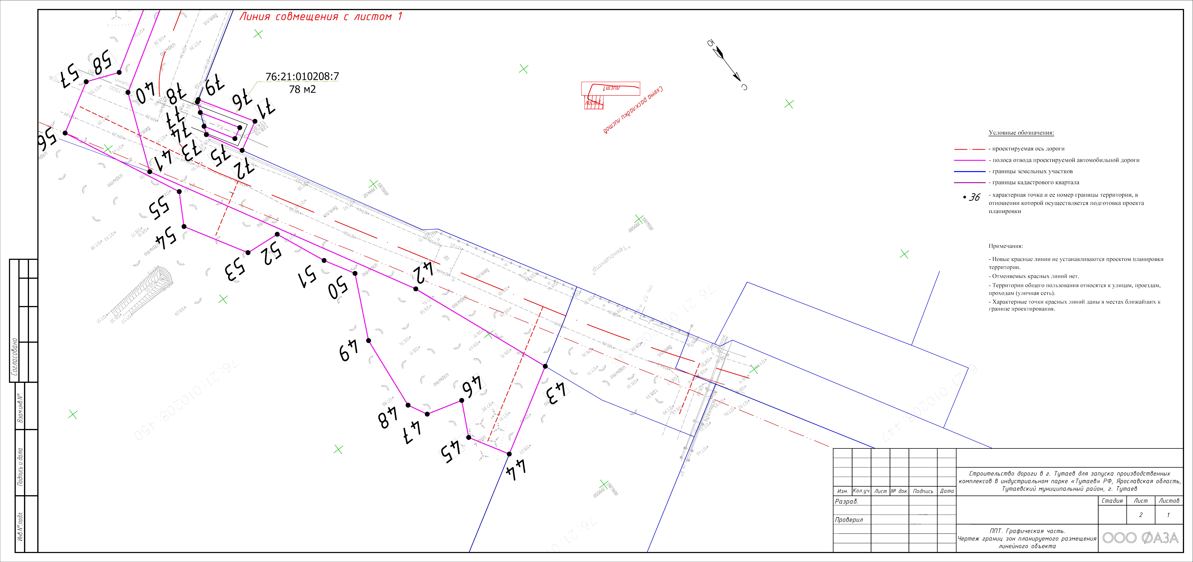

Красные линии и границы зон планируемого размещения линейных объектов
Новые красные линии не устанавливаются проектом планировки территории. Отменяемых красных линий нет.

Координаты поворотных точек границ зон планируемого размещения линейных объектов
№ точки | Координаты  Х Y
ЗУ1(1)
1 | 399641.55 | 1307132.32
2 | 399652.36 | 1307146.80
3 | 399636.42 | 1307159.59
4 | 399635.43 | 1307168.45
5 | 399637.05 | 1307176.54
6 | 399621.36 | 1307185.07
7 | 399611.36 | 1307184.04
8 | 399591.17 | 1307207.73
9 | 399598.08 | 1307190.63
10 | 399631.73 | 1307170.65
11 | 399616.76 | 1307145.20
ЗУ1(2)
12 | 399573.54 | 1307232.22
13 | 399578.65 | 1307236.74
14 | 399599.38 | 1307274.91
15 | 399596.75 | 1307276.34
16 | 399576.27 | 1307238.63
17 | 399570.43 | 1307233.95
ЗУ1(3)
18 | 399552.81 | 1307255.82
19 | 399547.33 | 1307263.36
20 | 399533.94 | 1307279.18
21 | 399533.04 | 1307286.95
22 | 399534.87 | 1307289.75
23 | 399516.27 | 1307300.85
24 | 399514.35 | 1307300.51
25 | 399508.10 | 1307308.80
26 | 399465.02 | 1307357.25
27 | 399455.73 | 1307367.12
28 | 399445.06 | 1307376.68
29 | 399520.97 | 1307290.10
30 | 399517.31 | 1307283.58
31 | 399525.71 | 1307273.89
:ЗУ1(4)
32 | 399363.61 | 1307461.99
33 | 399354.67 | 1307473.76

34 | 399346.01 | 1307485.68
35 | 399336.54 | 1307496.79
36 | 399332.59 | 1307506.10
37 | 399328.42 | 1307499.36
38 | 399362.75 | 1307460.19
ЗУ1(5)
39 | 399316.25 | 1307513.23
40 | 399391.34 | 1307636.69
41 | 399411.48 | 1307644.89
42 | 399478.79 | 1307607.98
43 | 399515.82 | 1307593.30
44 | 399528.44 | 1307614.96
45 | 399518.44 | 1307620.78
46 | 399509.55 | 1307616.29
47 | 399506.88 | 1307625.73
48 | 399501.93 | 1307628.30
49 | 399482.04 | 1307626.20
50 | 399465.78 | 1307618.22
51 | 399458.09 | 1307622.62
52 | 399445.07 | 1307628.23
53 | 399444.24 | 1307637.30
54 | 399428.47 | 1307646.52
55 | 399420.38 | 1307641.90
56 | 399389.77 | 1307656.39
57 | 399382.40 | 1307643.71
58 | 399385.74 | 1307635.32
59 | 399370.58 | 1307610.34
60 | 399361.03 | 1307608.63
61 | 399352.74 | 1307595.12
62 | 399355.54 | 1307585.05
63 | 399343.50 | 1307565.11
64 | 399340.57 | 1307565.41
65 | 399329.00 | 1307572.87
66 | 399310.06 | 1307543.71
67 | 399324.04 | 1307534.83
68 | 399318.81 | 1307527.00
69 | 399308.50 | 1307526.23
70 | 399306.34 | 1307524.52
ЗУ1(6)
71 | 399407.17 | 1307624.78
72 | 399416.69 | 1307618.94
73 | 399418.21 | 1307621.71
74 | 399410.67 | 1307626.20
75 | 399412.78 | 1307627.06
76 | 399421.85 | 1307622.08
77 | 399417.81 | 1307614.73

78 | 399404.15 | 1307623.11
79 | 399404.50 | 1307623.69

Границы зон планируемого размещения линейных объектов, подлежащих реконструкции в связи с изменением их местоположения
В границах территорий, в отношении которой осуществляется подготовка проекта планировки территории, размещение объектов, подлежащих реконструкции в связи с изменением их местоположения, проектом межевания территории не предусмотрено.

ПРОЕКТ МЕЖЕВАНИЯ ТЕРРИТОРИИ

Содержание

№ п/п | Разделы проекта межевания | Номера листов
1 | 2 | 3
 | Введение | 22
1 | Основная часть | 23
1.1 | Формирование, наименование, основные характеристики и назначение планируемых земельных участков | 24
1.2 | Исходные данные для подготовки проекта межевания | 25
1.3 | Перечень и сведения об образуемых земельных участках, в том числе возможные способы их образования | 26
1.4 | Координаты поворотных точек границ образуемых земельных участков | 33
1.5 | Заключение о соответствии разработанной документации требованиям законодательства о градостроительной деятельности | 41
1.6 | Схема земельных участков согласно Генеральному плану городского поселения Тутаев ТМР ЯО | 44
1.7 | Схема земельных участков согласно Правилам землепользования и застройки городского поселения Тутаев ТМР ЯО | 45
2 | Графическая часть | 46
2.1 | Чертеж межевания территории на КПТ | 47
3 | Материалы по обоснованию | 68
3.1 | Чертеж материалов по обоснованию проекта межевания территории | 69

Введение
Проект внесения изменений в проект планировки и проект межевания территории земельных участков с кадастровыми номерами 76:21:010208:7, 76:21:010208:33, 76:21:010208:67, 76:21:010208:103, 76:21:010208:113, 76:21:010205:368,
76:21:010208:435, 76:21:010208:440, 76:21:010208:441, 76:21:000000:1075,
76:21:010203:1089», утвержденный постановлением Администрации ТМР от 23.10.2023 №745-п, разработан в виде отдельного документа в соответствии с Постановлениями Администрации Тутаевского муниципального района № 129-п от 27.02.2024 г..

Нормативно-правовая база разработки градостроительной документации:
- "Градостроительный кодекс Российской Федерации" № 190-ФЗ от 29.12.2004 г. (ред. от 01.04.2024 г.);
- "Земельный кодекс Российской Федерации" № 136-ФЗ от 25.10.2001 г. (ред. от
01.04.2024 г.);
- Федеральный закон «О кадастровой деятельности» № 221-ФЗ от 24.07.2007 г.;
- Генеральный план городского поселения Тутаев Тутаевского муниципального района Ярославской области, утвержденный Решением Муниципального совета городского поселения Тутаев № 152 от 15.12.2022 г.;
- Правила землепользования и застройки городского поселения Тутаев Тутаевского муниципального района Ярославской области, утвержденные Решением Муниципального совета городского поселения Тутаев № 153 от 15.12.2022 г.;
- СП 42.13330.2016. «Свод правил. Градостроительство. Планировка и застройка городских и сельских поселений. Актуализированная редакция СНиП 2.07.01- 89*» утвержденный Приказом Минстроя России № 1034/пр от 30.12.2016 г.;
- Требования государственных стандартов, соответствующих норм, правил и иных документов;
- Иные законодательные акты Российской Федерации, Ярославской области, Тутаевского муниципального района в сфере градостроительного планирования.

Состав и содержание Проекта соответствуют статье 43 Градостроительного кодекса Российской Федерации и Техническому заданию на проектирование.

К задачам проекта межевания территории относятся определение местоположения границ образуемых и исходных земельных участков. Вносимые изменения касаются только участков с кадастровыми номерами: 76:21:010208:7, 76:21:010208:103, 76:21:010208:113, 76:21:010208:440, 76:21:010208:441,
76:21:010208:445, 76:21:010208:447, 76:21:010208:450 – остальные участки
изменяются в соответствии с изначально разработанным проектом планировки и проектом межевания территории.

Основная часть

Формирование, наименование, основные характеристики и назначение планируемых земельных участков
Межевание территории осуществляется в границах кадастрового квартала
76:21:010208 в системе координат – МСК-76, 1 зона.
В результате проекта межевания территории образованы девять земельных участков путем перераспределения земельных участков с кадастровыми номерами 76:21:010208:445, 76:21:010208:447, 76:21:010208:440, 76:21:010208:441,
76:21:010208:7, 76:21:010208:113, 76:21:010208:450, 76:21:010208:103 и
прилегающих земель неразграниченной государственной собственности.
Согласно «Правилам землепользования и застройки городского поселения Тутаев Тутаевского муниципального района Ярославской области» и
«Генеральному плану городского поселения Тутаев Тутаевского муниципального района Ярославской области» образуемые участки расположены в территориальной зоне: «Производственная зона» (П), категория земель: «земли населенных пунктов»:
- :ЗУ1, площадь земельного участка 447 339 м², вид разрешенного использования - «Производственная деятельность (6.0)»;
- :ЗУ2, площадь земельного участка 2 103 м², вид разрешенного использования - «Производственная деятельность (6.0)»;
- :ЗУ3, площадь земельного участка 16 308 м², вид разрешенного использования - «Производственная деятельность (6.0)»;
- :ЗУ4, площадь земельного участка 32 405 м², вид разрешенного использования - «Производственная деятельность (6.0)»;
- :ЗУ5, площадь земельного участка 50 000 м², вид разрешенного использования - «Производственная деятельность (6.0)», «Тяжелая промышленность (6.2)»;
- :ЗУ6, площадь земельного участка 100 741 м², вид разрешенного использования - «Производственная деятельность (6.0)», «Строительная промышленность (6.6)»;
- :ЗУ7, площадь земельного участка 8 438 м², вид разрешенного использования - «Производственная деятельность (6.0)»;
- :ЗУ8, площадь земельного участка 36 927 м², вид разрешенного использования - «Земельные участки (территории) общего пользования (12.0)»;
- :ЗУ9, площадь земельного участка 109 м², вид разрешенного использования
- «Коммунальное обслуживание (3.1)».
Границы существующих земель земельных участков при разработке проекта межевания изменяются в соответствии с проектом.
Образуемые земельные участки имеют непосредственный доступ к земельным участкам территории общего пользования.

Исходные данные для подготовки проекта межевания

№ п/п | Наименование документа | Реквизиты документа
1 | 2 | 3
 | Проект планировки территории
 | с проектом межевания в его составе
 | земельных
 | участков с кадастровыми номерами
1 | 76:21:010208:7,76:21:010208:33,  76:21:010208:67, 76:21:010208:103, | 2023г.
 | 76:21:010208:113, 76:21:010205:368
 | 76:21:010208:435, 76:21:010208:440,
 | 76:21:010208:441, 76:21:000000:1075,
 | 76:21:010203:1089
2 | Постановление Администрации ТМР | № 129-п от 27.02.2024 г.
 |  | Утвержден Решением
 | Генеральный план городского поселения Тутаев | Муниципального совета
3 | Тутаевского муниципального района | городского поселения
 | Ярославской области | Тутаев
 |  | № 152 от 15.12.2022 г.
 |  | Утвержден Решением
 | Правила землепользования и застройки | Муниципального совета
4 | городского поселения Тутаев Тутаевского | городского поселения
 | муниципального района Ярославской области | Тутаев
 |  | № 153 от 15.12.2022 г.
2 | Сведения государственного кадастра недвижимости (ГКН) о земельных участках, границы которых установлены в соответствии с  требованиями земельного законодательства | КПТ

  - Перечень и сведения об образуемых земельных участках, в том числе возможные способы их образования
1 Список образуемых земельных участков:
№ п/п | Номер земельного участка | Номер кадастрового квартала | Площадь участка в соответствии с проектом межевания,  м2 | Сведения о правах | Вид разрешенного использования в соответствии с проектом межевания (разрешенное  использование) | Категория земель | Местоположе- ние земельного участка
1 | 2 | 3 | 4 | 5 | 6 | 7 | 8
1 | 76:21:010208:ЗУ1 | 76:21:010208 | 447 339 | Сведения отсутствуют | Производственн ая деятельность (6.0) | земли населен- ных пунктов | Ярославская область, Тутаевский район, город Тутаев, улица Строителей,  дом 1
2 | 76:21:010208:ЗУ2 | 76:21:010208 | 2 103 | Сведения отсутствуют | Производственн ая деятельность (6.0) | земли населен- ных  пунктов | Ярославская область, город Тутаев, улица  Промышленная
3 | 76:21:010208:ЗУ3 | 76:21:010208 | 16 308 | Сведения отсутствуют | Производственн ая деятельность (6.0) | земли населен- ных  пунктов | Ярославская область, город Тутаев, улица  Промышленная
4 | 76:21:010208:ЗУ4 | 76:21:010208 | 32 405 | Сведения отсутствуют | Производственн ая деятельность (6.0) | земли населен- ных пунктов | Ярославская область, город Тутаев, улица Промышленная  , дом 21
5 | 76:21:010208:ЗУ5 | 76:21:010208 | 50 000 | Сведения отсутствуют | Производственн ая деятельность (6.0),  Тяжелая  промышленност ь (6.2) | земли населен- ных пунктов | Ярославская область, город Тутаев, улица Промышленная
6 | 76:21:010208:ЗУ6 | 76:21:010208 | 100 741 | Сведения отсутствуют | Производственн ая деятельность (6.0),  Строительная промышленност ь (6.6) | земли населен- ных пунктов | Ярославская область, город Тутаев, улица Промышленная
7 | 76:21:010208:ЗУ7 | 76:21:010208 | 8 438 | Сведения отсутствуют | Производственн ая деятельность (6.0) | земли населен- ных  пунктов | Ярославская область, город Тутаев
8 | 76:21:010208:ЗУ8 | 76:21:010208 | 36 927 | Сведения отсутствуют | Земельные участки (территории) общего пользования  (12.0) | земли населен- ных пунктов | Ярославская область, Тутаевский район, город Тутаев
9 | 76:21:010208:ЗУ9 | 76:21:010208 | 109 | Сведения отсутствуют | Коммунальное обслуживание (3.1) | земли населен- ных  пунктов | Ярославская область, город Тутаев

Образован земельный участок 76:21:010208:ЗУ8, который будет отнесен к территориям общего пользования или имуществу общего пользования.

2 Сведения о частях границ образуемого земельного участка (начало):
Обозначение части границы |  | Горизонтальное проложение (S), м | Описание прохождения части границы
от т. | до т. | Горизонтальное проложение (S), м | Описание прохождения части границы

1 | 2 | 3 | 4
Обозначение земельного участка: 76:21:010208:ЗУ1
1 | 2 | 19,51 | —
2 | 3 | 579,06 | —
3 | 4 | 49,81 | —
4 | 5 | 6,74 | —
5 | 6 | 61,95 | —
6 | 7 | 109,46 | —
7 | 8 | 41,87 | —
8 | 9 | 13,01 | —
9 | 10 | 8,51 | —
10 | 11 | 65,95 | —
11 | 12 | 97,54 | —
12 | 13 | 11,30 | —
13 | 14 | 338,11 | —
14 | 15 | 72,26 | —
15 | 16 | 3,08 | —
16 | 17 | 26,86 | —
17 | 18 | 24,41 | —
18 | 19 | 21,43 | —
19 | 20 | 11,32 | —
20 | 21 | 8,92 | —
21 | 22 | 14,07 | —
22 | 23 | 20,60 | —
23 | 24 | 23,55 | —
24 | 25 | 24,55 | —
25 | 26 | 54,15 | —
26 | 27 | 31,31 | —
27 | 28 | 140,10 | —
28 | 29 | 179,56 | —
29 | 30 | 9,24 | —
30 | 31 | 52,85 | —
31 | 32 | 62,88 | —
32 | 33 | 74,45 | —
33 | 34 | 239,84 | —
34 | 35 | 180,03 | —
35 | 36 | 250,03 | —
36 | 37 | 4,64 | —
37 | 38 | 237,97 | —
38 | 39 | 12,37 | —
39 | 40 | 74,06 | —
40 | 41 | 15,88 | —
41 | 42 | 23,59 | —
42 | 43 | 34,23 | —
43 | 44 | 69,14 | —
44 | 45 | 11,79 | —
45 | 46 | 3,55 | —

46 | 47 | 21,24 | —
47 | 48 | 4,24 | —
48 | 49 | 11,73 | —
49 | 50 | 4,22 | —
50 | 51 | 40,07 | —
51 | 52 | 58,04 | —
52 | 53 | 69,50 | —
53 | 54 | 7,60 | —
54 | 55 | 145,67 | —
55 | 56 | 359,64 | —
56 | 57 | 194,56 | —
57 | 58 | 66,14 | —
58 | 59 | 18,54 | —
59 | 60 | 23,50 | —
60 | 61 | 46,09 | —
61 | 62 | 22,11 | —
62 | 63 | 25,76 | —
63 | 64 | 29,80 | —
64 | 65 | 24,22 | —
65 | 66 | 17,63 | —
66 | 67 | 12,00 | —
67 | н1 | 4,60 | —
н1 | н2 | 189,47 | —
н2 | н3 | 4,64 | —
н3 | 182 | 25,06 | —
182 | н4 | 43,51 | —
н4 | 73 | 267,24 | —
73 | 74 | 1,96 | —
74 | 75 | 44,75 | —
75 | 76 | 3,78 | —
76 | 77 | 8,54 | —
77 | 78 | 8,04 | —
78 | 79 | 4,03 | —
79 | 80 | 5,58 | —
80 | 81 | 26,64 | —
81 | 82 | 0,99 | —
82 | 83 | 6,58 | —
83 | 84 | 10,90 | —
84 | 85 | 217,23 | —
85 | 86 | 70,46 | —
86 | 87 | 152,81 | —
87 | 88 | 251,18 | —
88 | 89 | 513,57 | —
89 | 90 | 16,42 | —
90 | 91 | 14,49 | —
91 | 92 | 89,97 | —
92 | 93 | 423,02 | —

93 | 94 | 172,81 | —
94 | 95 | 63,63 | —
95 | 96 | 78,46 | —
96 | 97 | 47,59 | —
97 | 1 | 12,08 из 3 | —
Вырез 1 из 3
98 | 99 | 111,50 | —
99 | 100 | 11,22 | —
100 | 101 | 13,01 | —
101 | 102 | 11,27 | —
102 | 103 | 73,89 | —
103 | 104 | 22,67 | —
104 | 105 | 34,08 | —
105 | 106 | 12,54 | —
106 | 107 | 170,00 | —
107 | 108 | 177,17 | —
108 | 109 | 453,93 | —
109 | 110 | 173,79 | —
110 | 111 | 194,39 | —
111 | 112 | 12,10 | —
112 | 113 | 72,02 | —
113 | 98 | 23,78 | —
Вырез 2 из 3
114 | 115 | 81,08 | —
115 | 116 | 10,53 | —
116 | 117 | 79,72 | —
117 | 118 | 55,14 | —
118 | 119 | 342,45 | —
119 | 120 | 134,55 | —
120 | 121 | 163,39 | —
121 | 122 | 11,05 | —
122 | 123 | 167,81 | —
123 | 124 | 30,28 | —
124 | 114 | 57,05 | —
Вырез 3 из 3
125 | 126 | 100,79 | —
126 | 127 | 217,95 | —
127 | 128 | 5,91 | —
128 | 129 | 140,76 | —
129 | 130 | 85,04 | —
130 | 131 | 41,69 | —
131 | 132 | 20,81 | —
132 | 125 | 315,79 | —
Обозначение земельного участка: 76:21:010208:ЗУ2
162 | 161 | 86,24 | —
161 | н5 | 31,58 | —
н5 | н6 | 40,30 | —

н6 | н7 | 15,87 | —
н7 | 194 | 45,40 | —
194 | 162 | 18,31 | —
Обозначение земельного участка: 76:21:010208:ЗУ3
165 | 164 | 32,65 | —
164 | 163 | 112,80 | —
163 | 162 | 7,58 | —
162 | 194 | 18,31 | —
194 | н7 | 45,40 | —
н7 | н6 | 15,87 | —
н6 | н5 | 40,30 | —
н5 | 159 | 32,08 | —
159 | н8 | 10,74 | —
н8 | н9 | 227,69 | —
н9 | н10 | 3,89 | —
н10 | н11 | 1,95 | —
н11 | н12 | 9,36 | —
н12 | н13 | 12,30 | —
н13 | н14 | 3,34 | —
н14 | н15 | 5,35 | —
н15 | 165 | 50,00 | —
Обозначение земельного участка: 76:21:010208:ЗУ4
н16 | н17 | 50,93 | —
н17 | н18 | 94,54 | —
н18 | 157 | 43,21 | —
157 | 156 | 16,21 | —
156 | 155 | 44,41 | —
155 | 154 | 2,08 | —
154 | 153 | 18,49 | —
153 | 70 | 7,31 | —
70 | 69 | 32,13 | —
69 | 181 | 39,72 | —
181 | 180 | 4,00 | —
180 | 179 | 62,43 | —
179 | 178 | 8,94 | —
178 | 204 | 93,53 | —
204 | 205 | 56,07 | —
205 | 206 | 36,51 | —
206 | 207 | 11,55 | —
207 | 174 | 19,15 | —
174 | 173 | 26,39 | —
173 | 172 | 20,14 | —
172 | 171 | 49,19 | —
171 | 170 | 5,10 | —
170 | 169 | 6,98 | —
169 | 168 | 4,46 | —
168 | н19 | 0,18 | —

н19 | н20 | 7,31 | —
н20 | н21 | 17,50 | —
н21 | н22 | 22,38 | —
н22 | н16 | 6,30 | —
Обозначение земельного участка: 76:21:010208:ЗУ5
н2 | н1 | 189,47 | —
н1 | н23 | 240,67 | —
н23 | н24 | 210,99 | —
н24 | н25 | 102,62 | —
н25 | н26 | 115,62 | —
н26 | н2 | 25,05 | —
Обозначение земельного участка: 76:21:010208:ЗУ6
н25 | н24 | 102,62 | —
н24 | н23 | 210,99 | —
н23 | 218 | 125,00 | —
218 | 219 | 165,83 | —
219 | 189 | 237,98 | —
189 | 188 | 25,95 | —
188 | 187 | 8,01 | —
187 | н27 | 390,00 | —
н27 | н28 | 50,82 | —
н28 | н25 | 103,29 | —
Вырез 1 из 2
220 | 221 | 2,65 | —
221 | 222 | 3,03 | —
222 | 223 | 2,65 | —
223 | 220 | 3,03 | —
Вырез 2 из 2
224 | 225 | 2,65 | —
225 | 226 | 3,03 | —
226 | 227 | 2,65 | —
227 | 224 | 3,03 | —
Обозначение земельного участка: 76:21:010208:ЗУ7
198 | 199 | 32,67 | —
199 | 136 | 344,41 | —
136 | н29 | 73,30 | —
н29 | н30 | 30,41 | —
н30 | 198 | 243,26 | —
Обозначение земельного участка: 76:21:010208:ЗУ8
н31 | н30 | 28,09 | —
н30 | н29 | 30,41 | —
н29 | 136 | 73,30 | —
136 | 137 | 15,01 | —
137 | 138 | 8,45 | —
138 | 139 | 43,64 | —
139 | 140 | 113,23 | —
140 | 141 | 7,46 | —

141 | 142 | 38,42 | —
142 | 143 | 0,01 | —
143 | 144 | 47,86 | —
144 | 145 | 139,58 | —
145 | 146 | 2,28 | —
146 | 155 | 2,13 | —
155 | 156 | 8,49 | —
156 | 149 | 15,45 | —
149 | 150 | 2,74 | —
150 | 151 | 6,30 | —
151 | 152 | 157,01 | —
152 | 72 | 175,88 | —
72 | н4 | 14,97 | —
н4 | 182 | 43,51 | —
182 | н3 | 25,06 | —
н3 | н2 | 4,64 | —
н2 | н26 | 25,05 | —
н26 | н25 | 115,62 | —
н25 | н28 | 103,29 | —
н28 | н27 | 50,82 | —
н27 | 187 | 390,00 | —
187 | 188 | 8,01 | —
188 | 189 | 25,95 | —
189 | 190 | 23,96 | —
190 | 191 | 454,75 | —
191 | 192 | 361,89 | —
192 | 193 | 84,04 | —
193 | н39 | 5,89 | —
н39 | н31 | 27,94 | —
Вырез 1 из 2
165 | 164 | 32,65 | —
164 | 163 | 112,80 | —
163 | 162 | 7,58 | —
162 | 161 | 86,24 | —
161 | 160 | 15,49 | —
160 | н5 | 16,09 | —
н5 | 159 | 32,08 | —
159 | н8 | 10,74 | —
н8 | 158 | 42,64 | —
158 | 157 | 17,18 | —
157 | 156 | 16,21 | —
156 | 155 | 44,41 | —
155 | 154 | 2,08 | —
154 | 153 | 18,49 | —
153 | 70 | 7,31 | —
70 | 69 | 32,13 | —
69 | 181 | 39,72 | —

181 | 180 | 4,00 | —
180 | 179 | 62,43 | —
179 | 178 | 8,94 | —
178 | 204 | 93,53 | —
204 | н32 | 44,31 | —
н32 | н33 | 10,11 | —
н33 | н34 | 14,60 | —
н34 | н35 | 14,73 | —
н35 | н36 | 14,78 | —
н36 | 174 | 1,99 | —
174 | 173 | 26,39 | —
173 | 172 | 20,14 | —
172 | 171 | 49,19 | —
171 | 170 | 5,10 | —
170 | 169 | 6,98 | —
169 | 168 | 4,46 | —
168 | н19 | 0,18 | —
н19 | н20 | 7,31 | —
н20 | н21 | 17,50 | —
н21 | н22 | 22,38 | —
н22 | н16 | 6,30 | —
н16 | н37 | 6,82 | —
н37 | н38 | 49,11 | —
н38 | н9 | 6,49 | —
н9 | н10 | 3,89 | —
н10 | н11 | 1,95 | —
н11 | н13 | 21,66 | —
н13 | н14 | 3,34 | —
н14 | н15 | 5,35 | —
н15 | 165 | 50,00 | —
Вырез 2 из 2
н40 | н41 | 10,04 | —
н41 | н42 | 10,90 | —
н42 | н43 | 10,04 | —
н43 | н40 | 10,90 | —
Обозначение земельного участка: 76:21:010208:ЗУ9
н40 | н41 | 10,04 | —
н41 | н42 | 10,90 | —
н42 | н43 | 10,04 | —
н43 | н40 | 10,90 | —

Координаты поворотных точек границ образуемого земельного участка
№ точки | Координаты  Х Y
Обозначение земельного участка: 76:21:010208:ЗУ1
1 | 400 528,56 | 1 307 725,02

2 | 400 538,32 | 1 307 741,91
3 | 400 831,69 | 1 308 241,15
4 | 400 855,40 | 1 308 284,96
5 | 400 849,42 | 1 308 288,06
6 | 400 794,67 | 1 308 317,05
7 | 400 740,20 | 1 308 222,11
8 | 400 704,26 | 1 308 243,60
9 | 400 710,47 | 1 308 255,03
10 | 400 703,15 | 1 308 259,38
11 | 400 646,44 | 1 308 293,05
12 | 400 562,47 | 1 308 342,68
13 | 400 552,62 | 1 308 348,21
14 | 400 257,88 | 1 308 513,88
15 | 400 194,90 | 1 308 549,30
16 | 400 192,41 | 1 308 551,11
17 | 400 199,13 | 1 308 577,12
18 | 400 202,14 | 1 308 601,34
19 | 400 202,97 | 1 308 622,75
20 | 400 202,00 | 1 308 634,03
21 | 400 193,45 | 1 308 636,56
22 | 400 194,96 | 1 308 622,57
23 | 400 194,16 | 1 308 601,99
24 | 400 191,25 | 1 308 578,62
25 | 400 185,11 | 1 308 554,85
26 | 400 138,03 | 1 308 581,60
27 | 400 109,88 | 1 308 595,30
28 | 400 038,57 | 1 308 474,71
29 | 399 885,27 | 1 308 568,20
30 | 399 876,24 | 1 308 566,24
31 | 399 825,69 | 1 308 550,81
32 | 399 791,03 | 1 308 498,35
33 | 399 752,81 | 1 308 434,46
34 | 399 962,99 | 1 308 318,92
35 | 399 878,81 | 1 308 159,78
36 | 399 662,49 | 1 308 285,17
37 | 399 660,10 | 1 308 281,19
38 | 399 455,12 | 1 308 402,08
39 | 399 449,10 | 1 308 391,27
40 | 399 384,27 | 1 308 427,08
41 | 399 370,46 | 1 308 434,92
42 | 399 361,21 | 1 308 413,22
43 | 399 341,26 | 1 308 385,41
44 | 399 308,75 | 1 308 324,39
45 | 399 302,02 | 1 308 314,71
46 | 399 301,12 | 1 308 311,28
47 | 399 294,59 | 1 308 291,07

48 | 399 294,27 | 1 308 286,84
49 | 399 293,12 | 1 308 275,17
50 | 399 295,33 | 1 308 271,58
51 | 399 328,92 | 1 308 249,73
52 | 399 377,57 | 1 308 218,07
53 | 399 435,83 | 1 308 180,18
54 | 399 442,53 | 1 308 176,60
55 | 399 515,31 | 1 308 302,79
56 | 399 825,33 | 1 308 120,51
57 | 399 728,06 | 1 307 952,01
58 | 399 785,04 | 1 307 918,42
59 | 399 768,62 | 1 307 909,82
60 | 399 747,24 | 1 307 900,07
61 | 399 706,04 | 1 307 879,42
62 | 399 688,51 | 1 307 865,94
63 | 399 670,28 | 1 307 847,74
64 | 399 651,01 | 1 307 825,01
65 | 399 636,89 | 1 307 805,33
66 | 399 628,77 | 1 307 789,68
67 | 399 623,90 | 1 307 778,71
н1 | 399 619,89 | 1 307 780,96
н2 | 399 524,43 | 1 307 617,29
н3 | 399 528,44 | 1 307 614,96
182 | 399 515,82 | 1 307 593,31
н4 | 399 554,51 | 1 307 573,40
73 | 399 689,49 | 1 307 804,05
74 | 399 689,32 | 1 307 802,10
75 | 399 727,46 | 1 307 778,70
76 | 399 731,24 | 1 307 778,85
77 | 399 738,46 | 1 307 774,29
78 | 399 745,51 | 1 307 770,42
79 | 399 749,08 | 1 307 768,54
80 | 399 754,63 | 1 307 767,95
81 | 399 778,45 | 1 307 756,03
82 | 399 779,33 | 1 307 755,57
83 | 399 785,17 | 1 307 752,54
84 | 399 794,85 | 1 307 747,54
85 | 399 904,11 | 1 307 935,29
86 | 399 965,15 | 1 307 900,09
87 | 400 042,70 | 1 308 031,76
88 | 400 259,94 | 1 307 905,67
89 | 400 000,27 | 1 307 462,58
90 | 400 014,72 | 1 307 454,79
91 | 400 027,66 | 1 307 448,26
92 | 400 072,84 | 1 307 526,06
93 | 400 286,91 | 1 307 890,92

94 | 400 435,72 | 1 307 803,06
95 | 400 403,52 | 1 307 748,18
96 | 400 471,22 | 1 307 708,52
97 | 400 516,97 | 1 307 721,63
1 | 400 528,56 | 1 307 725,02
Вырез 1 из 3
98 | 400 556,99 | 1 307 938,86
99 | 400 613,65 | 1 308 034,89
100 | 400 623,31 | 1 308 029,19
101 | 400 629,96 | 1 308 040,37
102 | 400 620,26 | 1 308 046,10
103 | 400 657,81 | 1 308 109,74
104 | 400 638,77 | 1 308 122,05
105 | 400 621,29 | 1 308 092,80
106 | 400 610,49 | 1 308 099,17
107 | 400 697,02 | 1 308 245,50
108 | 400 542,89 | 1 308 332,87
109 | 400 314,75 | 1 307 940,44
110 | 400 463,76 | 1 307 851,01
111 | 400 562,70 | 1 308 018,34
112 | 400 573,13 | 1 308 012,20
113 | 400 536,19 | 1 307 950,38
98 | 400 556,99 | 1 307 938,86
Вырез 2 из 3
114 | 400 452,76 | 1 308 194,28
115 | 400 493,94 | 1 308 264,12
116 | 400 495,36 | 1 308 274,55
117 | 400 537,76 | 1 308 342,06
118 | 400 489,65 | 1 308 369,00
119 | 400 190,86 | 1 308 536,32
120 | 400 122,94 | 1 308 420,17
121 | 400 264,16 | 1 308 338,00
122 | 400 274,86 | 1 308 335,26
123 | 400 419,91 | 1 308 250,87
124 | 400 404,55 | 1 308 224,78
114 | 400 452,76 | 1 308 194,28
Вырез 3 из 3
125 | 400 379,06 | 1 308 112,72
126 | 400 431,98 | 1 308 198,50
127 | 400 244,30 | 1 308 309,31
128 | 400 247,06 | 1 308 314,54
129 | 400 125,17 | 1 308 384,94
130 | 400 081,05 | 1 308 312,24
131 | 400 116,89 | 1 308 290,95
132 | 400 106,81 | 1 308 272,74
125 | 400 379,06 | 1 308 112,72

Обозначение земельного участка: 76:21:010208:ЗУ2
162 | 399 653,06 | 1 307 385,65
161 | 399 694,20 | 1 307 461,44
н5 | 399 666,82 | 1 307 477,18
н6 | 399 646,64 | 1 307 442,30
н7 | 399 660,21 | 1 307 434,07
194 | 399 637,26 | 1 307 394,90
162 | 399 653,06 | 1 307 385,65
Обозначение земельного участка: 76:21:010208:ЗУ3
165 | 399 575,27 | 1 307 253,91
164 | 399 593,05 | 1 307 281,29
163 | 399 649,45 | 1 307 378,98
162 | 399 653,06 | 1 307 385,65
194 | 399 637,26 | 1 307 394,90
н7 | 399 660,21 | 1 307 434,07
н6 | 399 646,64 | 1 307 442,30
н5 | 399 666,82 | 1 307 477,18
159 | 399 639,02 | 1 307 493,18
н8 | 399 629,71 | 1 307 498,53
н9 | 399 512,01 | 1 307 303,62
н10 | 399 514,35 | 1 307 300,51
н11 | 399 516,27 | 1 307 300,85
н12 | 399 524,31 | 1 307 296,05
н13 | 399 534,87 | 1 307 289,75
н14 | 399 533,04 | 1 307 286,95
н15 | 399 533,66 | 1 307 281,64
165 | 399 575,27 | 1 307 253,91
Обозначение земельного участка: 76:21:010208:ЗУ4
н16 | 399 478,22 | 1 307 351,73
н17 | 399 498,85 | 1 307 398,29
н18 | 399 551,13 | 1 307 477,06
157 | 399 584,18 | 1 307 504,89
156 | 399 570,25 | 1 307 513,18
155 | 399 532,37 | 1 307 536,37
154 | 399 530,59 | 1 307 537,45
153 | 399 538,37 | 1 307 554,22
70 | 399 532,06 | 1 307 557,91
69 | 399 504,20 | 1 307 573,91
181 | 399 469,78 | 1 307 593,73
180 | 399 467,51 | 1 307 597,02
179 | 399 412,78 | 1 307 627,06
178 | 399 404,50 | 1 307 623,69
204 | 399 355,90 | 1 307 543,78
205 | 399 401,93 | 1 307 511,76
206 | 399 381,87 | 1 307 481,26
207 | 399 370,95 | 1 307 477,50

174 | 399 362,75 | 1 307 460,19
173 | 399 380,15 | 1 307 440,35
172 | 399 396,94 | 1 307 429,22
171 | 399 429,79 | 1 307 392,61
170 | 399 433,07 | 1 307 396,51
169 | 399 438,58 | 1 307 392,23
168 | 399 442,94 | 1 307 391,29
н19 | 399 442,85 | 1 307 391,13
н20 | 399 449,23 | 1 307 387,56
н21 | 399 459,11 | 1 307 373,11
н22 | 399 474,03 | 1 307 356,43
н16 | 399 478,22 | 1 307 351,73
Обозначение земельного участка: 76:21:010208:ЗУ5
н2 | 399 524,43 | 1 307 617,29
н1 | 399 619,89 | 1 307 780,96
н23 | 399 410,12 | 1 307 898,94
н24 | 399 305,88 | 1 307 715,50
н25 | 399 389,77 | 1 307 656,39
н26 | 399 501,93 | 1 307 628,30
н2 | 399 524,43 | 1 307 617,29
Обозначение земельного участка: 76:21:010208:ЗУ6
н25 | 399 389,77 | 1 307 656,39
н24 | 399 305,88 | 1 307 715,50
н23 | 399 410,12 | 1 307 898,94
218 | 399 301,17 | 1 307 960,21
219 | 399 161,01 | 1 308 048,83
189 | 399 033,17 | 1 307 848,10
188 | 399 050,29 | 1 307 828,60
187 | 399 044,15 | 1 307 823,45
н27 | 399 301,32 | 1 307 530,25
н28 | 399 329,00 | 1 307 572,87
н25 | 399 389,77 | 1 307 656,39
Вырез 1 из 2
220 | 399 106,92 | 1 307 819,14
221 | 399 108,31 | 1 307 821,40
222 | 399 105,73 | 1 307 822,99
223 | 399 104,34 | 1 307 820,73
220 | 399 106,92 | 1 307 819,14
Вырез 2 из 2
224 | 399 167,99 | 1 307 922,42
225 | 399 169,38 | 1 307 924,68
226 | 399 166,80 | 1 307 926,26
227 | 399 165,41 | 1 307 924,00
224 | 399 167,99 | 1 307 922,42
Обозначение земельного участка: 76:21:010208:ЗУ7
198 | 399 867,50 | 1 307 030,61

199 | 399 884,22 | 1 307 058,68
136 | 399 583,53 | 1 307 226,63
н29 | 399 637,05 | 1 307 176,54
н30 | 399 658,35 | 1 307 154,83
198 | 399 867,50 | 1 307 030,61
Обозначение земельного участка: 76:21:010208:ЗУ8
н31 | 399 641,55 | 1 307 132,32
н30 | 399 658,35 | 1 307 154,83
н29 | 399 637,05 | 1 307 176,54
136 | 399 583,53 | 1 307 226,63
137 | 399 570,43 | 1 307 233,95
138 | 399 575,59 | 1 307 240,64
139 | 399 599,36 | 1 307 277,24
140 | 399 655,98 | 1 307 375,30
141 | 399 659,54 | 1 307 381,86
142 | 399 677,86 | 1 307 415,63
143 | 399 677,86 | 1 307 415,64
144 | 399 700,70 | 1 307 457,70
145 | 399 770,67 | 1 307 578,48
146 | 399 771,81 | 1 307 580,45
155 | 399 772,88 | 1 307 582,29
156 | 399 776,78 | 1 307 589,83
149 | 399 783,86 | 1 307 603,56
150 | 399 781,51 | 1 307 604,97
151 | 399 775,78 | 1 307 607,59
152 | 399 698,36 | 1 307 470,99
72 | 399 546,95 | 1 307 560,48
н4 | 399 554,51 | 1 307 573,40
182 | 399 515,82 | 1 307 593,31
н3 | 399 528,44 | 1 307 614,96
н2 | 399 524,43 | 1 307 617,29
н26 | 399 501,93 | 1 307 628,30
н25 | 399 389,77 | 1 307 656,39
н28 | 399 329,00 | 1 307 572,87
н27 | 399 301,32 | 1 307 530,25
187 | 399 044,15 | 1 307 823,45
188 | 399 050,29 | 1 307 828,60
189 | 399 033,17 | 1 307 848,10
190 | 399 020,30 | 1 307 827,89
191 | 399 320,17 | 1 307 486,02
192 | 399 558,80 | 1 307 213,96
193 | 399 612,97 | 1 307 149,71
н39 | 399 616,76 | 1 307 145,20
н31 | 399 641,55 | 1 307 132,32
Вырез 1 из 2
165 | 399 575,27 | 1 307 253,91

164 | 399 593,05 | 1 307 281,29
163 | 399 649,45 | 1 307 378,98
162 | 399 653,06 | 1 307 385,65
161 | 399 694,20 | 1 307 461,44
160 | 399 680,77 | 1 307 469,16
н5 | 399 666,82 | 1 307 477,18
159 | 399 639,02 | 1 307 493,18
н8 | 399 629,71 | 1 307 498,53
158 | 399 592,74 | 1 307 519,78
157 | 399 584,18 | 1 307 504,89
156 | 399 570,25 | 1 307 513,18
155 | 399 532,37 | 1 307 536,37
154 | 399 530,59 | 1 307 537,45
153 | 399 538,37 | 1 307 554,22
70 | 399 532,06 | 1 307 557,91
69 | 399 504,20 | 1 307 573,91
181 | 399 469,78 | 1 307 593,73
180 | 399 467,51 | 1 307 597,02
179 | 399 412,78 | 1 307 627,06
178 | 399 404,50 | 1 307 623,69
204 | 399 355,90 | 1 307 543,78
н32 | 399 332,59 | 1 307 506,10
н33 | 399 336,54 | 1 307 496,79
н34 | 399 346,01 | 1 307 485,68
н35 | 399 354,67 | 1 307 473,76
н36 | 399 363,61 | 1 307 461,99
174 | 399 362,75 | 1 307 460,19
173 | 399 380,15 | 1 307 440,35
172 | 399 396,94 | 1 307 429,22
171 | 399 429,79 | 1 307 392,61
170 | 399 433,07 | 1 307 396,51
169 | 399 438,58 | 1 307 392,23
168 | 399 442,94 | 1 307 391,29
н19 | 399 442,85 | 1 307 391,13
н20 | 399 449,23 | 1 307 387,56
н21 | 399 459,11 | 1 307 373,11
н22 | 399 474,03 | 1 307 356,43
н16 | 399 478,22 | 1 307 351,73
н37 | 399 475,46 | 1 307 345,49
н38 | 399 508,10 | 1 307 308,80
н9 | 399 512,01 | 1 307 303,62
н10 | 399 514,35 | 1 307 300,51
н11 | 399 516,27 | 1 307 300,85
н13 | 399 534,87 | 1 307 289,75
н14 | 399 533,04 | 1 307 286,95
н15 | 399 533,66 | 1 307 281,64

165 | 399 575,27 | 1 307 253,91
Вырез 2 из 2
н40 | 399 324,45 | 1 307 538,55
н41 | 399 329,89 | 1 307 546,99
н42 | 399 320,76 | 1 307 552,94
н43 | 399 315,32 | 1 307 544,50
н40 | 399 324,45 | 1 307 538,55
Обозначение земельного участка: 76:21:010208:ЗУ9
н40 | 399 324,45 | 1 307 538,55
н41 | 399 329,89 | 1 307 546,99
н42 | 399 320,76 | 1 307 552,94
н43 | 399 315,32 | 1 307 544,50
н40 | 399 324,45 | 1 307 538,55

  - Заключение о соответствии разработанной документации требованиям законодательства о градостроительной деятельности
Документация по межеванию образуемых земельных участков, расположенных по адресу: Ярославская область, город Тутаев выполнена на основании правил землепользования и застройки в соответствии с требованиями технических регламентов, нормативов градостроительного проектирования, градостроительных регламентов с учетом границ зон с особыми условиями использования территорий в системе координат - МСК-76, 1 зона.
На территории формируемого земельного участка расположены:
Зона с особыми условиями использования территории 76:21-6.270 (Санитарно-защитная зона промплощадки ООО "ПСМ Прайм" по адресу: Ярославская область, Тутаевский район, г. Тутаев, в районе базы СУ-1 ОАО "ТМЗ"), 76:21-6.272 (Санитарно-защитная зона (СЗЗ) ПАО «Тутаевский моторный завод»), 76:21-6.494 (Санитарно-защитная зона объектов ООО «Тутаевский катализаторный завод «РЕАЛ СОРБ» по адресу: Ярославская область, Тутаевский р-н, г.Тутаев, в районе базы СУ-1 ОАО «ТМЗ») - Санитарно-защитная зона предприятий, сооружений и иных объектов. Зоны защиты населения.

Ограничения использования земельных участков и объектов капитального строительства в границах санитарно-защитной зоны предприятий, сооружений и иных объектов:
не допускается использования земельных участков в целях: размещения жилой застройки, объектов образовательного и медицинского назначения, спортивных сооружений открытого типа, организаций отдыха детей и их оздоровления, зон рекреационного назначения и для ведения садоводства; размещения объектов для производства и хранения лекарственных средств, объектов пищевых отраслей промышленности, оптовых складов продовольственного сырья и пищевой продукции, комплексов водопроводных сооружений для подготовки и хранения питьевой воды, использования земельных участков в целях производства, хранения и переработки

сельскохозяйственной продукции, предназначенной для дальнейшего использования в качестве пищевой продукции

Зона с особыми условиями использования территории 76:21-6.29
(Охранная зона объекта электросетевого хозяйства «Подстанция «Тутаев»»), 76:21-
6.38 (Зона с особыми условиями использования территории для линии электропередач ВЛ-110 кВ "Тутаевская 1 и 2 с отпайками на ПС Лом, на ПС Залесье, на ПС Луговая" в границах г. Тутаева Тутаевского района Ярославской области), 76:21-6.42 (Охранная зона объекта газораспределительной сети "Газопровод межпоселковый к левобережной части г. Тутаева (с переходом через реку Волга) Ярославской области")

– Охранная зона инженерных коммуникаций. Зона охраны искусственных объектов.
Ограничения использования земельных участков и объектов капитального строительства в границах охранной зоны инженерных коммуникаций:
В соответствии со ст. 89 Земельного кодекса РФ от 25.10.2001 № 136-ФЗ для обеспечения безопасного и безаварийного функционирования, безопасной эксплуатации объектов электроэнергетики устанавливаются охранные зоны с особыми условиями использования земельных участков независимо от категорий земель, в состав которых входят эти земельные участки. Порядок установления таких охранных зон для отдельных видов объектов и использования соответствующих земельных участков определяется Правительством Российской Федерации. Согласно приложению к Правилам установления охранных зон объектов электросетевого хозяйства и особых условий использования земельных участков, устанавливаются следующие охранные зоны: - вокруг подстанций – в виде части поверхности участка земли и воздушного пространства (на высоту, соответствующую высоте наивысшей точки подстанции), ограниченной вертикальными плоскостями, отстоящими от всех сторон ограждения подстанции по периметру на расстоянии 25 м при проектном номинальном классе напряжения 220 кВ.
Правила охраны электрических сетей напряжением свыше 1000 вольт
(утверждены постановлением Совета министров СССР № 255 от 26.03.1984 г.)
Особые условия использования земельных участков, расположенных в границах охранных зон объектов газораспределительных сетей утверждены постановлением Правительства РФ от 20.11.2000 №878 "Об утверждении Правил охраны газораспределительных сетей".

не расположены: границ лесничеств, лесопарков, участков лесничеств, лесных кварталов, лесотаксационных выделов или частей лесотаксационных выделов, особо охраняемых природных территорий.

  - 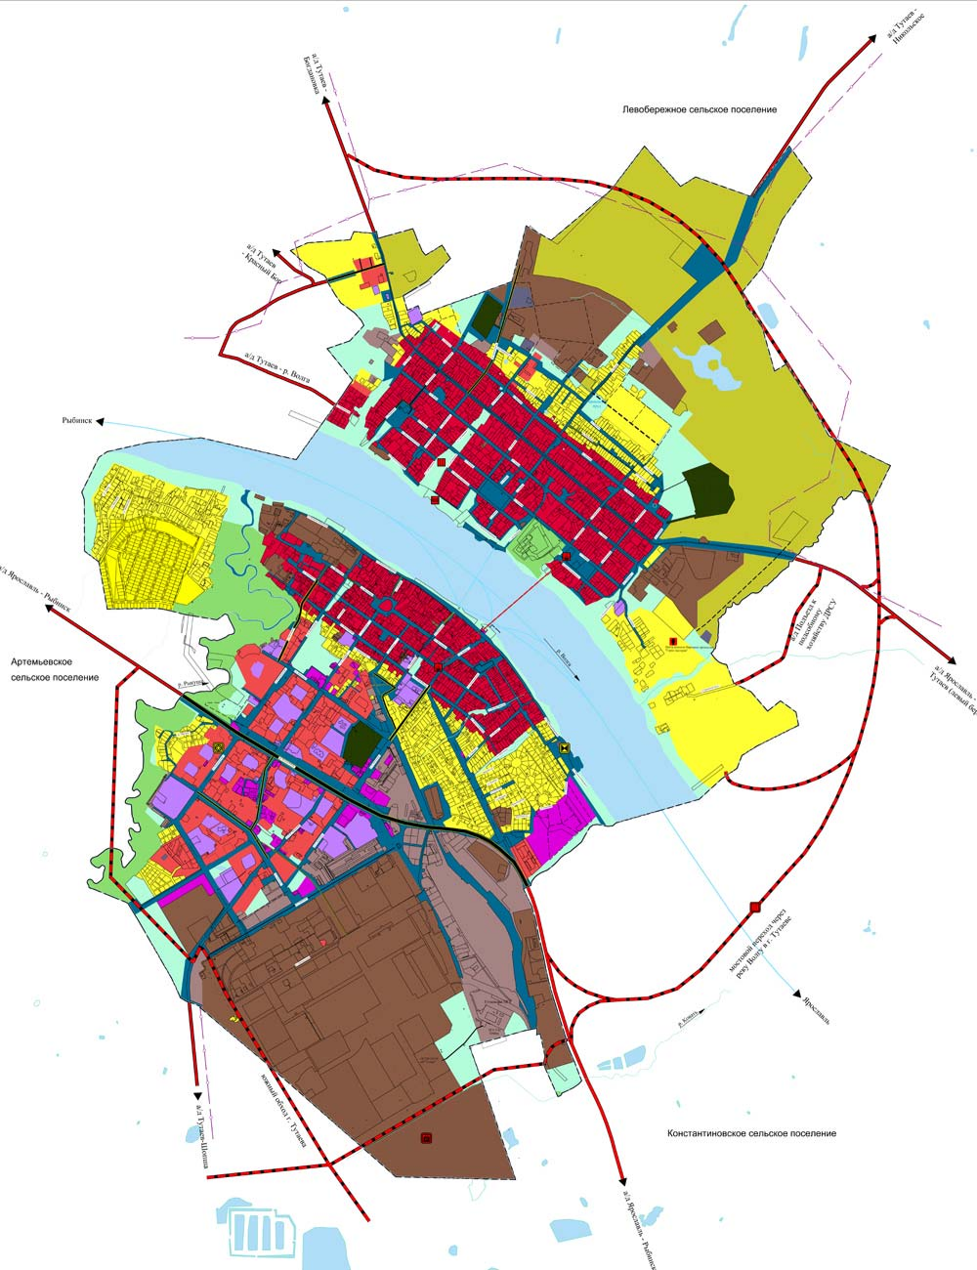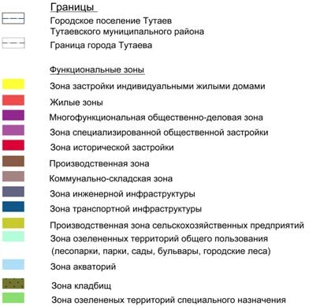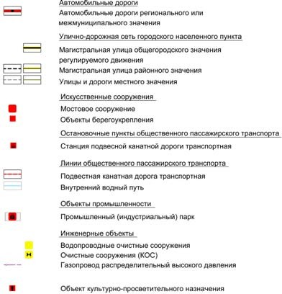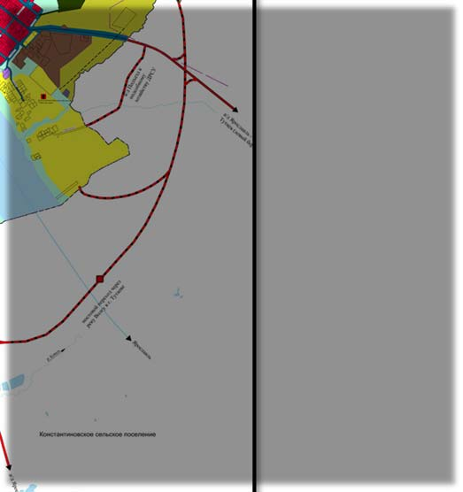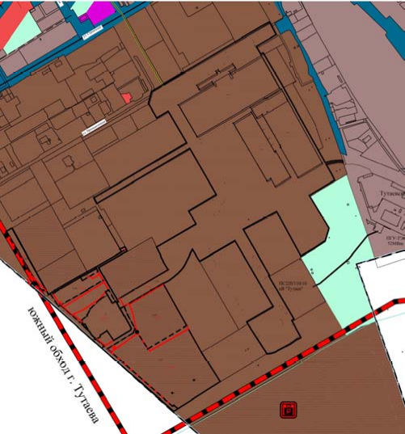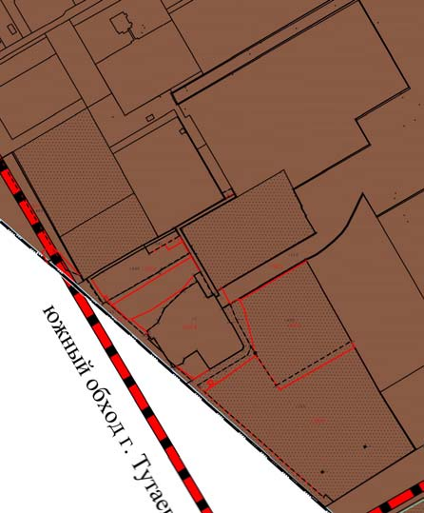Схема земельных участков согласно Генеральному плану городского поселения Тутаев ТМР ЯО
Условные обозначения:

Расположение земельных участков

  - 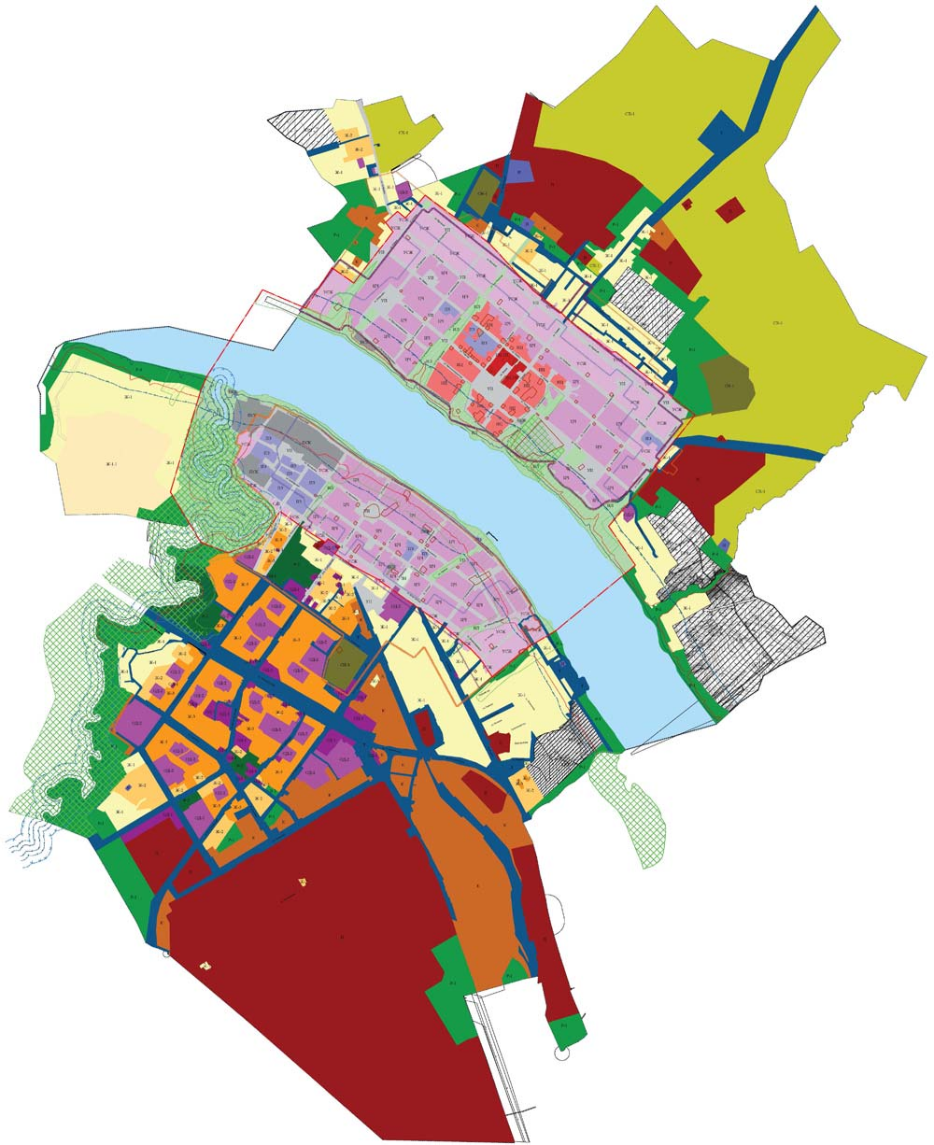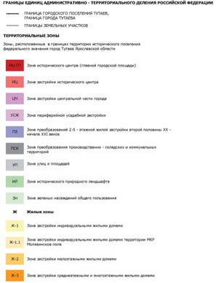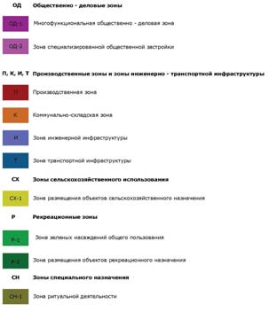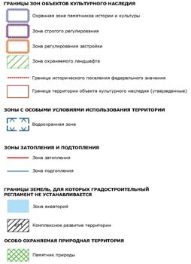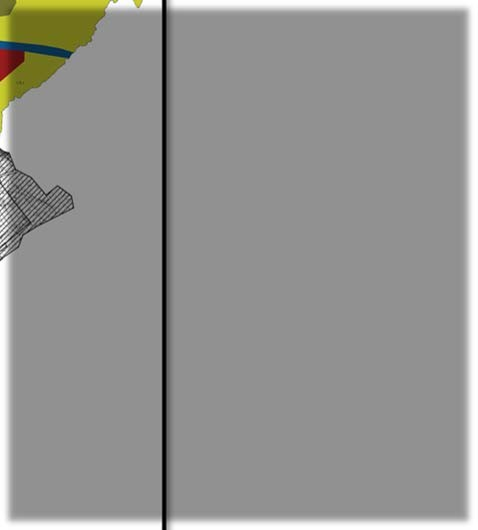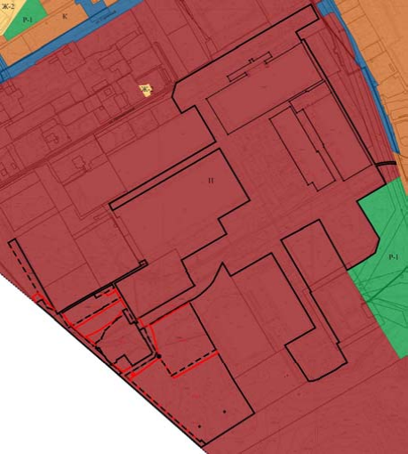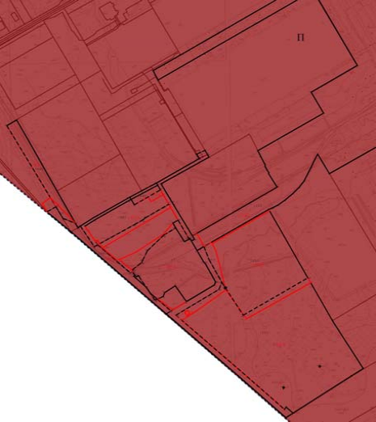Схема земельных участков
согласно Правилам землепользования и застройки городского поселения Тутаев ТМР ЯО
Условные обозначения:

Расположение земельных участков

Графическая часть

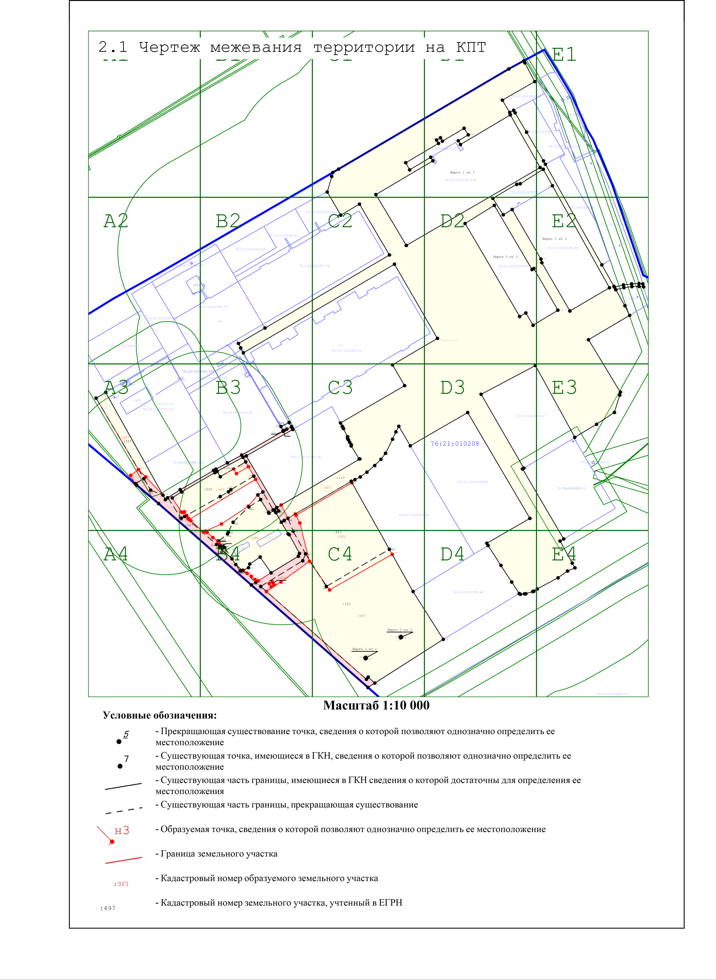

2.1 Чертеж межевания территории на КПТ(часть A1)

76:21-6.30
Масштаб 1:2 000

2.1 Чертеж межевания территории на КПТ(часть A2)

:437
76:21:010208:

:431

76

76:21:010208:60

76:21:010208:4

Масштаб 1:2 000

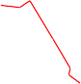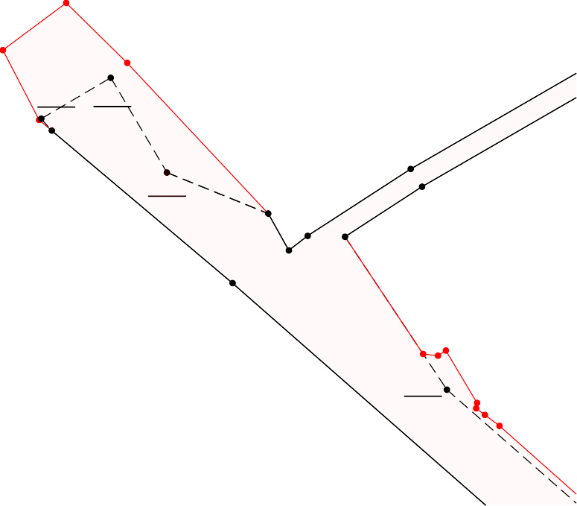:452
2.1 Чертеж межевания территории на КПТ(часть A3)
76:21:010

:451
::445423 :444
:::44445523 76

198
199

:433

:432

76:21-6.270
76:21:010208:117

:ЗУ7
:445

н30
76:2716::2011-06.240984 :1

н31

н39

133 134

н29

193

135

192

136
138
137
139
164
165

н15 н13
н14 н12

166
198
н11 н10 н9н38
:447

Масштаб 1:2 000

2.1 Чертеж межевания территории на КПТ(часть A4)

Масштаб 1:2 000
:ЗУ8

2.1 Чертеж межевания территории на КПТ(часть B1)

Масштаб 1:2 000

2.1 Чертеж межевания территории на КПТ(часть B2)

76:2

76:21:010208:82

76:21:010208:83

74 76:21::25

:21:010208:37

:63
92

:84

:121

91
9:088
89
:121

Масштаб 1:2 000

2.1 Чертеж межевания территории на КПТ(часть B3)

208:46479
:21:010208:92
:121
:1:21121

:121

:121

76:21:010208:91

148
147 149

145
156
155
150
151

146

144
161

152

76:21:01020

142
16
143
160

141
140
163162
194
:441н7 :ЗУ2
н6
н5

159
н8

:440

:ЗУ3

197

195

196

н18

203

157

158

156

155

н4
72
152 151
153 71 н3

н16

н17

202
154

Масштаб 1:2 000
70
182
214
69 68
н2

183

н26

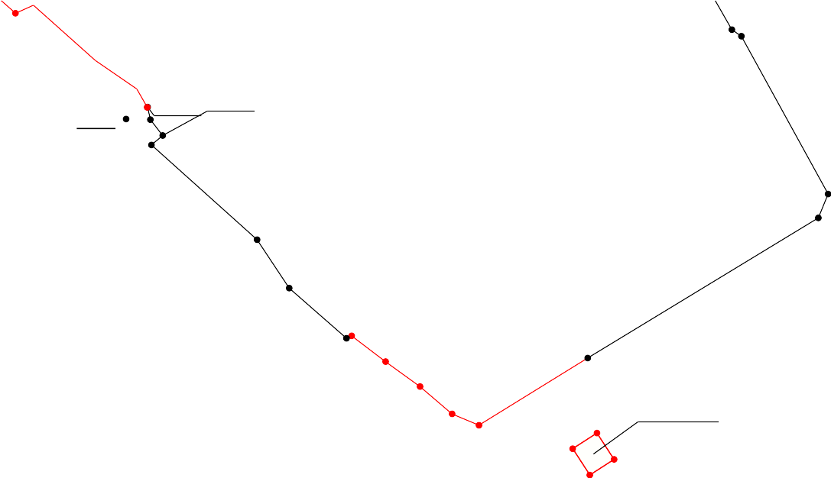н22 7
201
н37 200 181 180
2.1 Чертеж межевания территории на КПТ(часть B4)

н21
н20 199
:ЗУ4
:62

н19 168
170

167 169
171
213
211
210
212

:86

179

184217

172

173
174

206
207
205
178
185 н

209
н36
176

208
н35
н34
н33
н32
175

н40
204

н41

:ЗУ9
н28

191
186
н43 н27
н42

76:21-6.42

Масштаб 1:2 000

2.1 Чертеж межевания территории на КПТ(часть C1)

98
2
1
113
97
96
110
Масштаб 1:2 000

2.1 Чертеж межевания территории на КПТ(часть C2)
94

1:010208:53
95

109

93

88
0210208:54

:71
76:21:010208:41

Масштаб 1:2 000

86
2.1 Чертеж межевания территории на КПТ(часть C3)

85

84
83 58
82 81
59
80
79 78 60
77 76
75 57

8:34
61
74 73 62

63

:ЗУ1

:113
64
65
67 66
н1

76:21:010208:

Масштаб 1:2 000

2.1 Чертеж межевания территории на КПТ(часть C4)
:450
:ЗУ5

215
н23

25

216
н24

218

:103

:ЗУ6

Вырез 2 из 2
225

224
226

227

Вырез 1 из 2
221

220
222

223

188
187

190

189

Масштаб 1:2 000

2.1 Чертеж межевания территории на КПТ(часть D1)

4
5

3

6

76:21:010208:
7

8 9 10
107

100
99

101

102

105
103

104

7161:21

76:21:010208:112
106

112
111

Вырез 1 из 3

76:21:010208:114
1

116
115

76:21:010208:

Масштаб 1:2 000

2.1 Чертеж межевания территории на КПТ(часть D2)
114
126
123

124

125

Вырез 3 из 3

76:21:010208:42

128
127

131

132

130

87
76:21-6.272

Масштаб 1:2 000

3
2.1 Чертеж межевания территории на КПТ(часть D3)

35

56
76:21:0102

76:21:010208

37 36
:475

76:21:010208:46

45
55

Масштаб 1:2 000

2.1 Чертеж межевания территории на КПТ(часть D4)

54
53

52

51

76:21:010208:48
45
47 46
5049 48

219

Масштаб 1:2 000

2.1 Чертеж межевания территории на КПТ(часть E1)

76
76:21-6.39

76:21:010208:38

:010208:77

76:21:010208:429

12
13
08 117

118
87

Масштаб 1:2 000

2.1 Чертеж межевания территории на КПТ(часть E2) 76:21:010208:81

76:21:010208:430

Вырез 2 из 3

76:21:010208:86

122
121 14

15 17 18 19 20

119
16 24
25
23 22 21

76:21:010208:8

129
26

120
27

28

Масштаб 1:2 000

2.1 Чертеж межевания территории на КПТ(часть E3)

29
30

31
08:47

32

:4756
:437356
:4756
:118

76
76:21

6

:4756
76:21:000000:5

:4756

76:7261::210-160.22908:2
:4756

:4756
:4756
:4756

Масштаб 1:2 000

2.1 Чертеж межевания территории на КПТ(часть E4)
39 38

40

41
42

43

44

76:21:010208:111
Масштаб 1:2 000

Материалы по обоснованию

3.1. ×åðòåx ìàòåðèàëîâ ïî îáîñíîâàíèþ ïðîåêòà ìåxåâàíèÿ òåððèòîðèè

4
5

3

6

76:21-6.30

76:21:010208:76
7

8 9
107 10

76:21-6.39

76:21:010208:38

100

101

105

103

104

7161:21:010208:77

99 102
106
76:21:010208:112

76:21:010208:429

98

2
1 113
97

112
111

Вырез 1 из 3

76:21:010208:114

116
115

12
13
108 117

118

-6.50

76:21-6.276

76:21-6.44

76:21:000000:11

76:21:010208:82

96

94

76:21:010208:53
95

110

125

114

126

124
76:21:010208:87

123

76:21:010208:81

76:21:010208:430

Вырез 2 из 3

767:62:12:10:0000000000:01:111

76:21:000000:11
76:21:000000:9
76:21:000000:11
76:21:01027068::2110:2000000:9
7766::722611::2:100-00060.050090000::911
76:21:01027068::2110:1000000:11

:437
76:21:010208:74

:431

76:21:010208:83

76:21::205210208:54

109

93

88

Вырез 3 из 3

76:21:010208:42 128
127

122
121

76:21:010208:86

14

15 17 18 19 20

76:21:000000:11
119
16 24
25
23 22 21

76:21-6.58

76:21:000000:11

76:21:000000:11

76:21:000000:11

76:21:010208:60

76:21:010208:37

:63
92

132

131

130

129

120

76:21:010208:80

26

27

76:21:010208:3

:4756

76:21:010208:11

76:15-6.185

76:21:000000:11

76:21:000000:11
76::24133-689.477
76:21:-361.4326

76:21:010208:4

:452

:84

:121 91
9::088
89
:121

:71
76:21:010208:41

86

76:21-6.272 28

34
87

:98
76:21:010208:59

:426

:425

:427

76:21:010208:8

76:21:00:0403080:11
76:21:0102:70781:120
7766::2211::001100220088::46479
:121
:1:21121
76::4122081:010208:58

76:21-7.208
76:77261::2011:002110082:0985:93

198

199

:451
:::445423 :444

:433
:432

76:21-6.270
76:21:010208:117
:::44445523
76:21:010208:92

:121 85
35

:121

76:2:1776:5:0211-062.0368:62
29
30

:424

76:21:010208:91

147

148 84
149 83 58
56
31
76:21:010208:47

32
76:21:010208:434

76:21:010208:435

156 150 82

:ЗУ7
:445

76:2716::2011-06.240984 :116

142
143

144
161 152
160

145
155

146
151

76:21:010208:34
81

80
79 78
77 76
75

74 73

59

60 76:21:010208
57
61

62

:4756

:437356
:4756
118

76:21:000000:5

76:21-6.31
76:21:000000:5

76:21:010208:436

н31

н39

н30

133 134

н29

141
140
163162
194
:441н7 :ЗУ2
н6
н5

159
н8

:113
63

64
65
67 66
н1

76:21:010208:46
:4756
37 36
:4756

:4756

193

135

136
138
139
164
165
:440 :ЗУ3

197
195

196

158
157
156
:ЗУ1
76:7261::210-160.22908:2
:4756

192
137

н15 н13 н14 н12
166 н11
198 н10 н9н38
:447

н17

202

н18

203

155

н4
72
152 151
153 71
154 70

69

н3
182 н2
214
68

н26

76:21:010208:45
:4756

55
:4756
:4756

:ЗУ8
н16 н37 н22

н21

201
200
:7

:ЗУ4

:62
183
181 180

:450
:ЗУ5

76:00-6.715252

н20 199
н19 168 170
167 169 211
39 38
54
53

171
210
:86
215

213 212

172

173

174

206
207

205
179 184217
178
185 н25
н23

40
52
41

76:21-6.41

209
н36
176 42

208 н35 н34
н33
н32
175

н40
204

н41
:ЗУ9 43
н28 51

191
186
н42
н43

н27
216
н24

218

76:21:010208:48

47
50
49 48

45 44
46

:103

:ЗУ6

76:21-6.1

76:21-6.2

76:21-6.42

Вырез 2 из 2
225
224 226
227

219

Вырез 1 из 2
220 221
223222

188
187

190

189

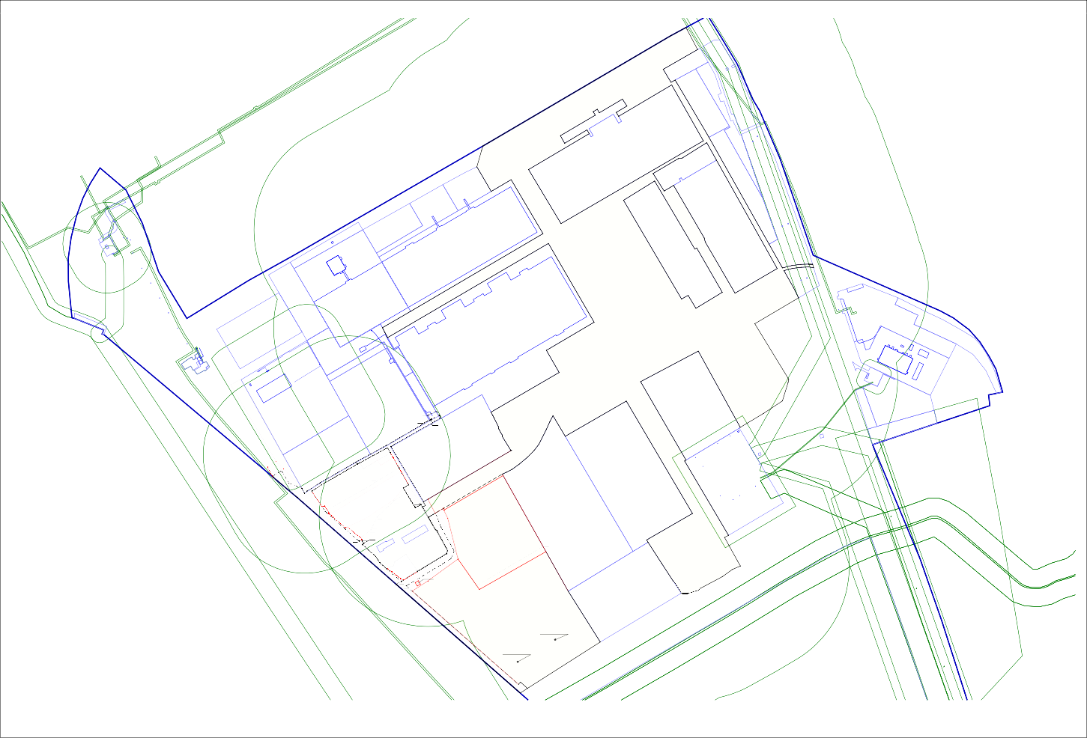
Масштаб 1:5 500

